PRACOVNÝ LIST – PRÍKAZ VETVENIA
Úloha 1
Si dopravný inšpektor. Na obrázku sa nachádza nebezpečná križovatka bez dopravných značiek. Umiestni na miesto vyznačené modrým krúžkom postupne všetky tri dopravné značky, ktoré sú k dispozícii a následne urči poradie áut, v akom prejdú križovatkou.
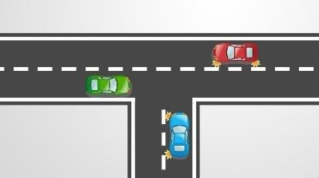
Značky, ktoré sú k dispozícii:
- Hlavná cesta doprava
- Daj prednosť v jazde
- Hlavná cesta doľava

Ak: | položím tento druh značky
Potom: | na hlavnej ceste sa budú nachádzať tieto autá
 | na vedľajšej ceste sa budú nachádzať tieto autá
 | poradie áut prechádzajúcich križovatkou bude | 1.  2.  3. | 1.  2.  3. | 1.  2.  3.

Úloha 2
Otvor si projekt Semafor.sb3. Spusti program kliknutím na vlajočku a pozoruj správanie sa postáv na scéne. Na základe svojich pozorovaní scény a kódov postáv odpovedz na otázky v tabuľke.
Aké postavy sa nachádzajú v projekte Semafor.sb2 ?
Na postave Semafor sú uložené ďalšie tri postavy. Ako sa volajú a akú funkciu na scéne majú?
Na scéne sa pohybuje len postava Auto. Aká zmena musí nastať na scéne, aby sa auto začalo pohybovať?
Postava Auto má kód, ktorý zabezpečuje jej pohyb. Kedy sa spustí tento kód?
Ktorá postava posiela správu Auto_choď?
Čo je podmienkou vyslania správy Auto_choď ?
Zapíš príkaz, ktorý vyjadruje podmienku Ak u postavy Semafor.
Prečo je v kóde postavy Semafor príkaz opakuj stále?
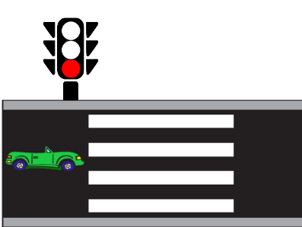
Semafor.sb3
Úloha 3
a)
Otvor si projekt Semafor2.sb3. V tabuľke sa nachádzajú kódy postavy Motorka, Auto a Basketbalista. Do prázdnych políčok doplň také príkazy, ktoré zabezpečia aby Motorka, Auto a Basketbalista bezpečne prešli cez prechod pre chodcov.
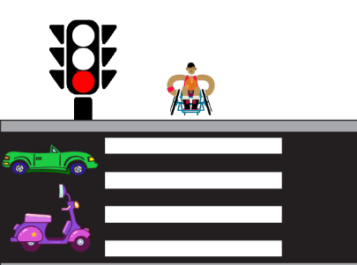
Semafor2.sb3

Kód postavy Semafor
Kód postavy Auto | 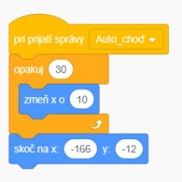
Kód postavy Basketbalista | 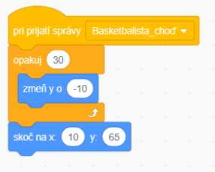
Kód postavy Motorka | 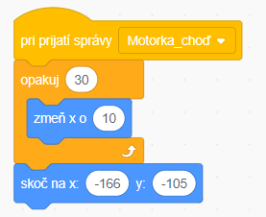
b)
Otvor si projekt Semafor3.sb3. Situácia je vážna. Semafor sa pokazil a súčasne s červenou sa na semafore chybne rozsvieti aj zelená farba. Uprav alebo doplň kód Semaforu tak, aby po súčasnom rozsvietení červenej a zelenej farby semafor povedal „Som pokazený !!!“. V ostatných prípadoch, kedy svieti iba zelená alebo oranžová farba, semafor povie „Fungujem“
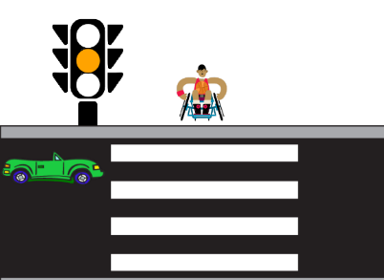
Semafor3.sb3
Úloha 4
Moderné autá majú zabudovaný predkolízny bezpečnostný systém, ktorý pomáha predchádzať dopravným nehodám. Otvor si projekt Semafor_predkolízny_systém.sb3. Nepozorný chlapec stojí na ceste a po kliknutí na vlajočku auto narazí do chlapca. Tvojou úlohou je zmeniť kód postavy Auto tak, aby sa pri pohybe dopredu Auto zastavilo vo vzdialenosti 100 pred postavou Chlapec a predišlo tým dopravnej nehode. Po zastavení postava Auto povie „Dávaj si pozor !“.
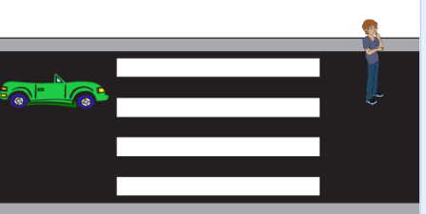
Semafor_predkolízny_systém.sb3
Úloha 5
Otvor si projekt Farby.sb3. Postave Pico napíš taký kód, aby platili nasledovné podmienky:
- Pri spustení programu sa Pico objaví na náhodnej pozícii a po každých 2 sekundách sa objaví na novej náhodnej pozícii.
- Ak sa Pico ktorýmkoľvek kúskom svojej postavy dotkne zelenej farby, tak sa bude usmievať.
- Ak sa bude Pico dotýkať len červenej, modrej alebo žltej farby, tak bude smutný.

Farby.sb3
Vyznačte v tabuľke mieru ako ste zvládli programovanie jednotlivých častí úlohy 5:
Učivo | Bez pomoci | S malou  pomocou | S veľkou pomocou
Vedel som do kódu postavy Pico vložiť kód, ktorý ho po každých dvoch sekundách premiestni na náhodnú pozíciu
Dokázal som do príkazu s podmienkou Ak zadať podmienku dotyku zadanej farby
Vedel som naprogramovať postavu Pico tak, aby sa pri dotyku zelenej farby usmieval
Vedel som naprogramovať postavu Pico tak, aby sa pri dotyku inej ako zelenej farby hneval
Vedel som zapísať celý program podľa daných podmienok

